**DiverseCloud 平台开发者手册**

成都雅鲁科技有限公司

|  |  |  |  |
| --- | --- | --- | --- |
| Version | Date | Author | Content |
| V1.0 | 2019/03/21 | Edward | 初始版本 |
|  |  |  |  |

目录

1. 前提条件 1

1.1 平台接入需要的信息 1

1.2 平台接入需要的资料 1

2. 开发者接入流程 2

2.1 注册开发者账户，获取平台接入账户与密码，云平台接入服务器IP地址与端口 2

2.2 登录系统，提示需要激活当前数据API，手动激活重新登录 3

2.3 创建产品，选择相应的行业与设备 3

2.4 创建设备 4

2.5 查看当前设备的主题topic前缀与设备标识 4

2.6 查找设备属性号 6

2.7 参照《雅鲁IOT platform数据接入指南》开发设备端数据发布程序 7

2.8 平台查看设备心跳与数据查询 8

DiverseCloud开发者文档给开发者提供云平台的设备接入指导。

# **前提条件**

设备如果要接入到物联网平台，需要准备下面相关内容。

## 平台接入需要的信息

1）平台接入需要接入账户/密码，平台接入服务器IP地址与端口  
2）传输协议为MQTT，消息类型和数据格式为：Topic+payload（TLV），因此需要知道当前设备的topic组织方式以及平台TLV的数据格式标准  
3）设备的标识，设备标识是开发者账户查询设备数据的唯一识别号。

## 平台接入需要的资料

1）下载《雅鲁IOT platform数据接入指南》文档  
2）下载平台TLV数据协议文档，《雅鲁紧凑型TLV数据格式规范》  
3）下载平台设备端接入SDK以及参考程序

# 开发者接入流程

## 注册开发者账户，获取平台接入账户与密码，云平台接入服务器IP地址与端口

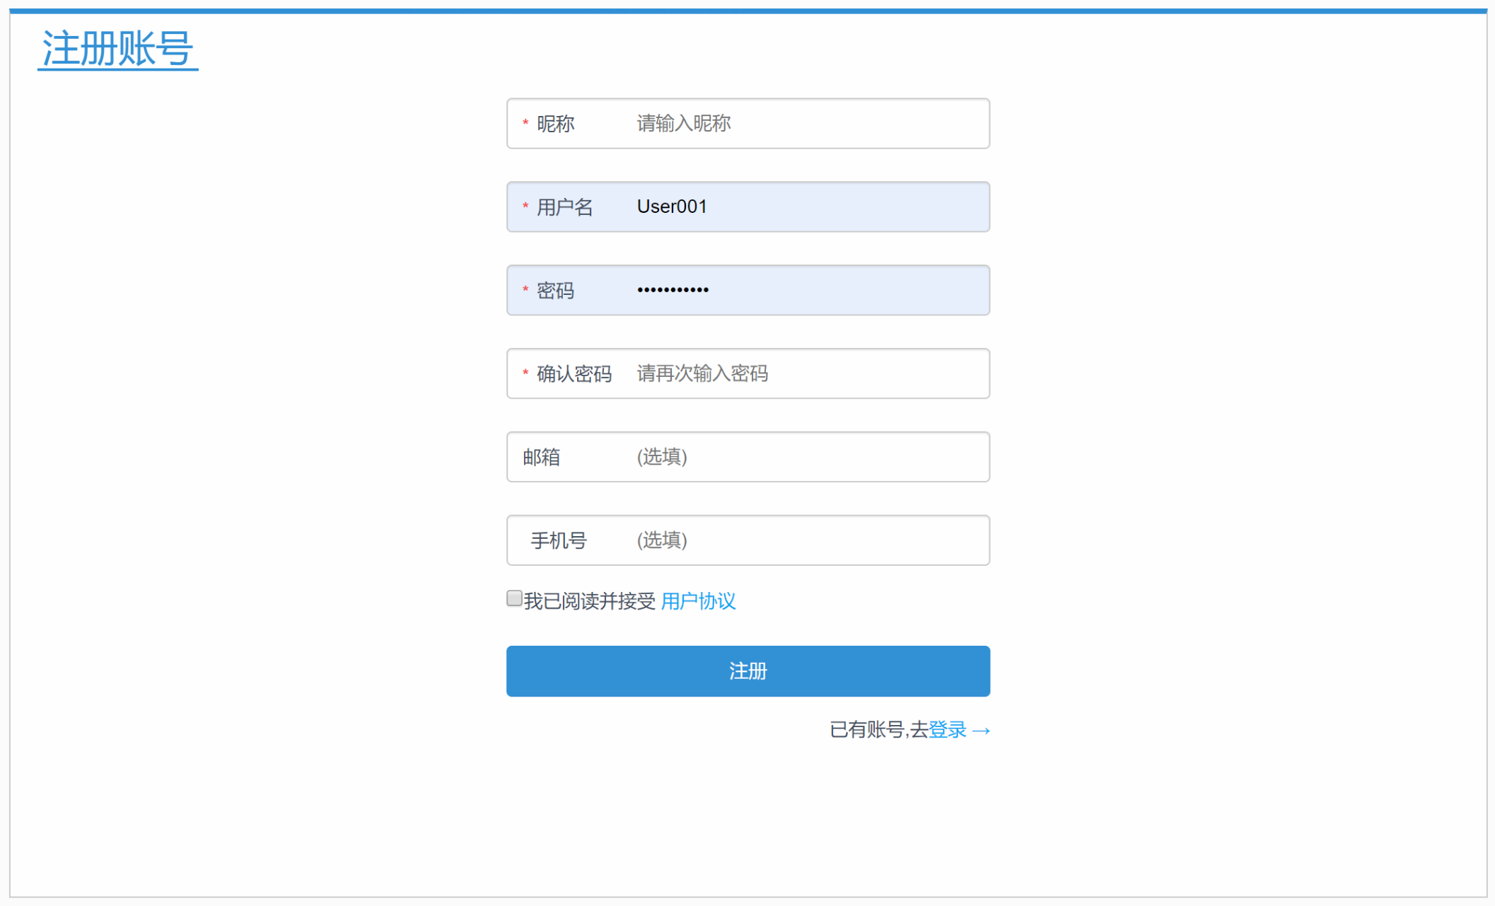

## 登录系统，提示需要激活当前数据API，手动激活重新登录

## 创建产品，选择相应的行业与设备

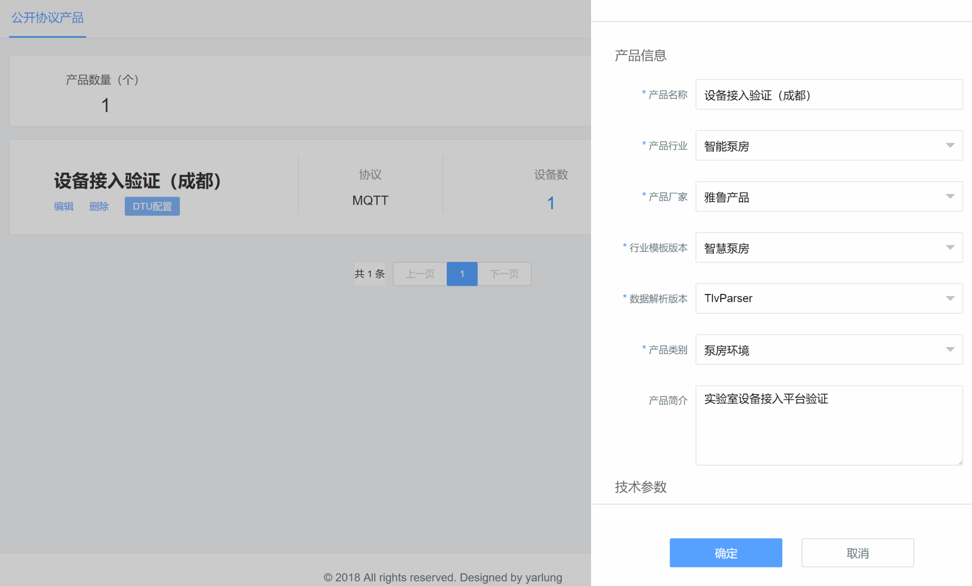

## 创建设备

如果是选择雅鲁产品，设备标识包括IP地址+端口+通道，具体请参考《雅鲁IOT platform数据接入指南》文档

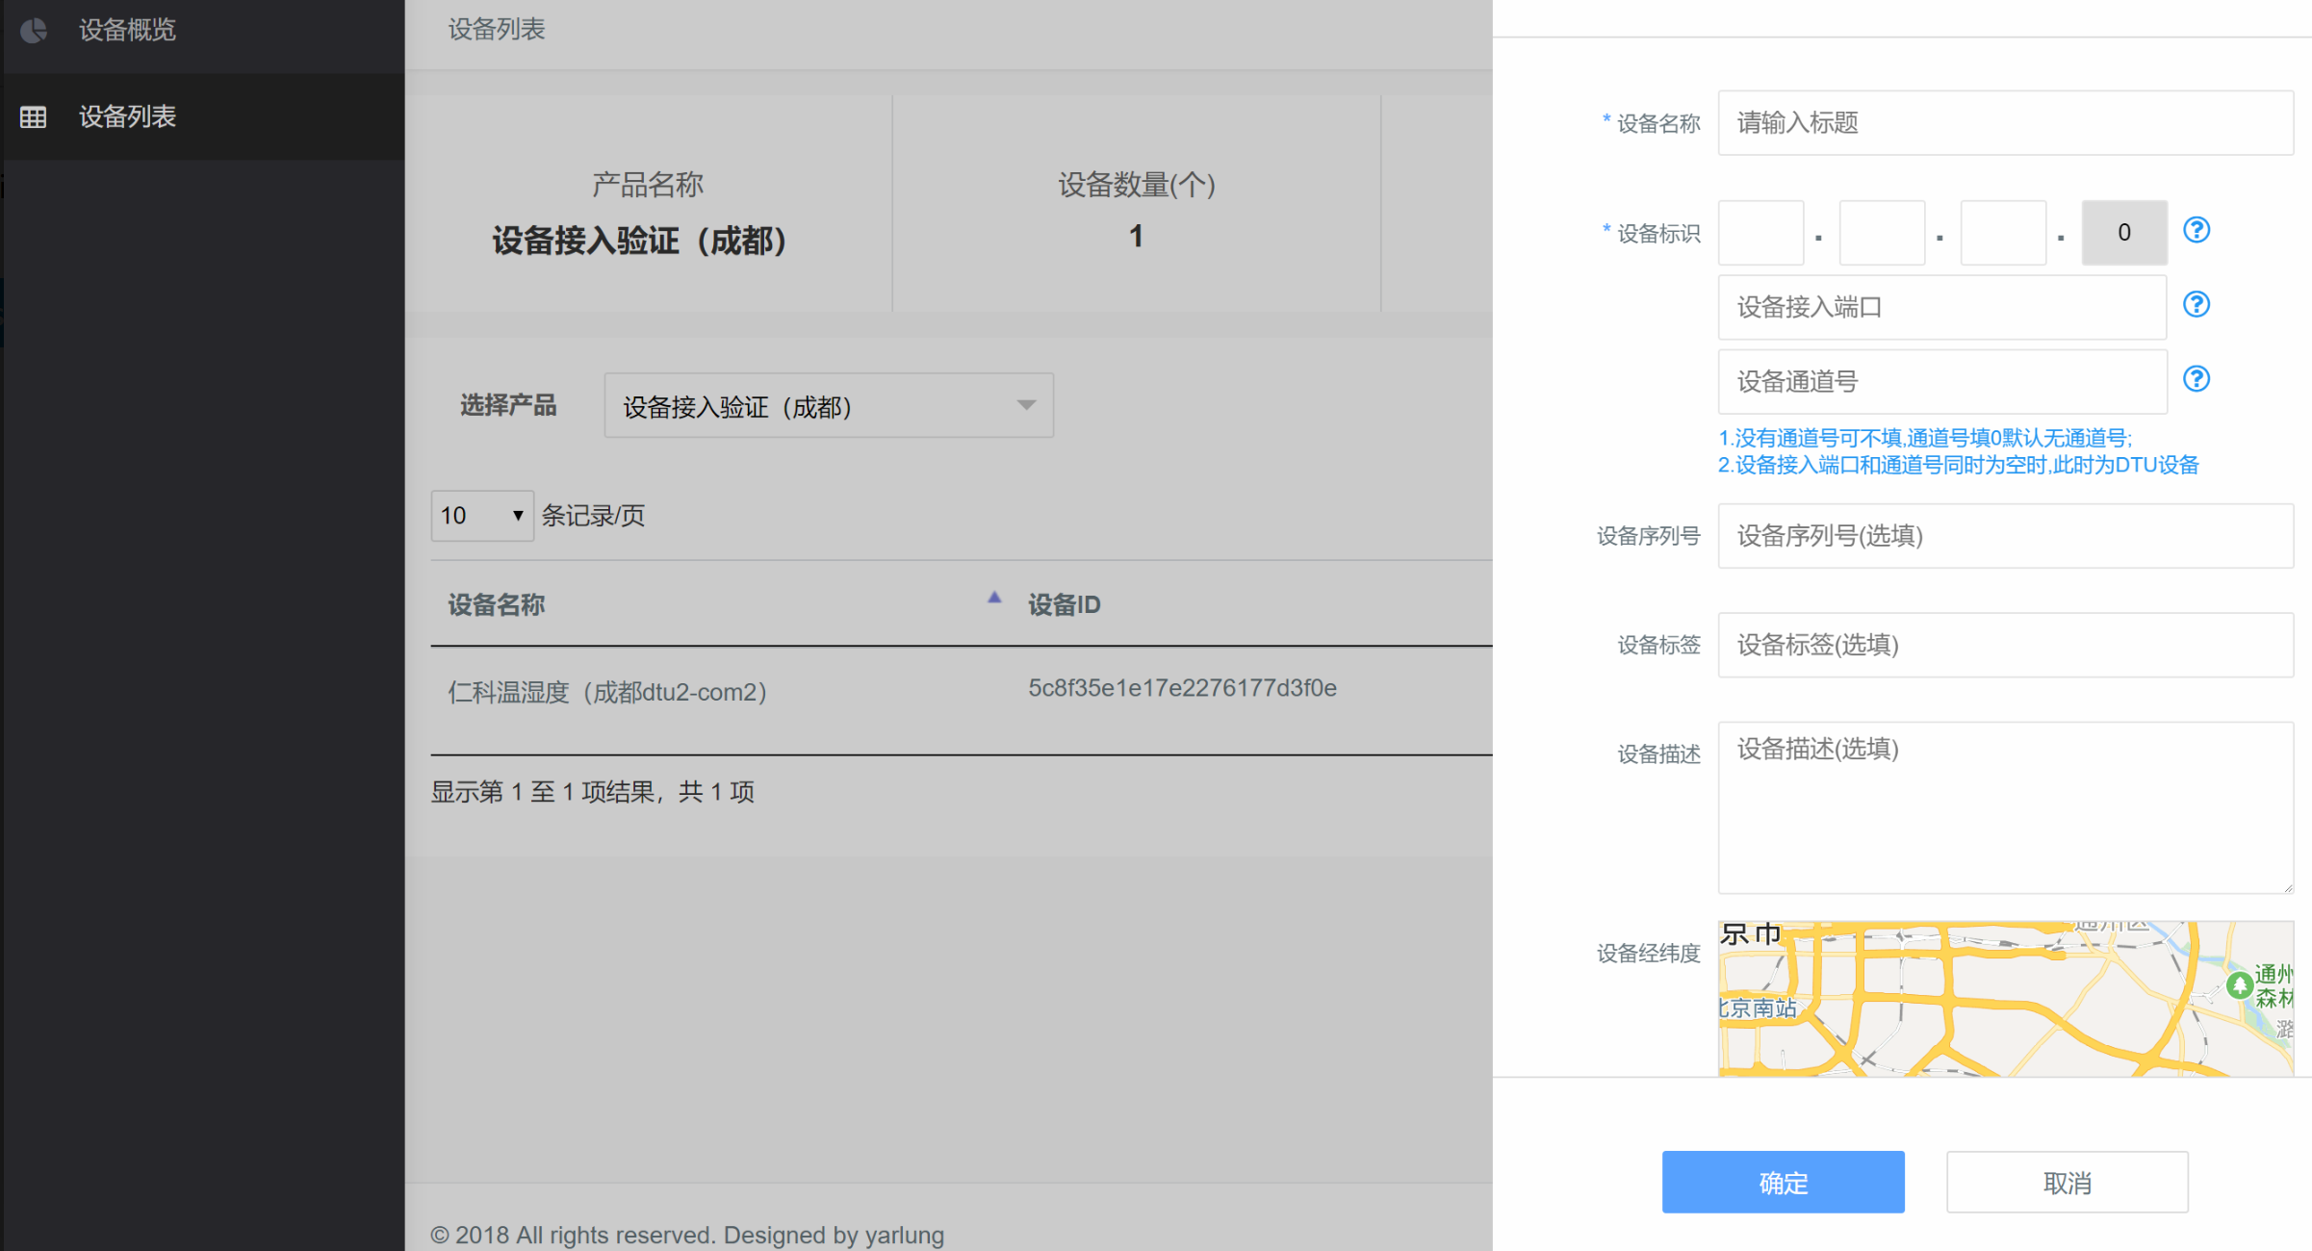

## 查看当前设备的主题topic前缀与设备标识

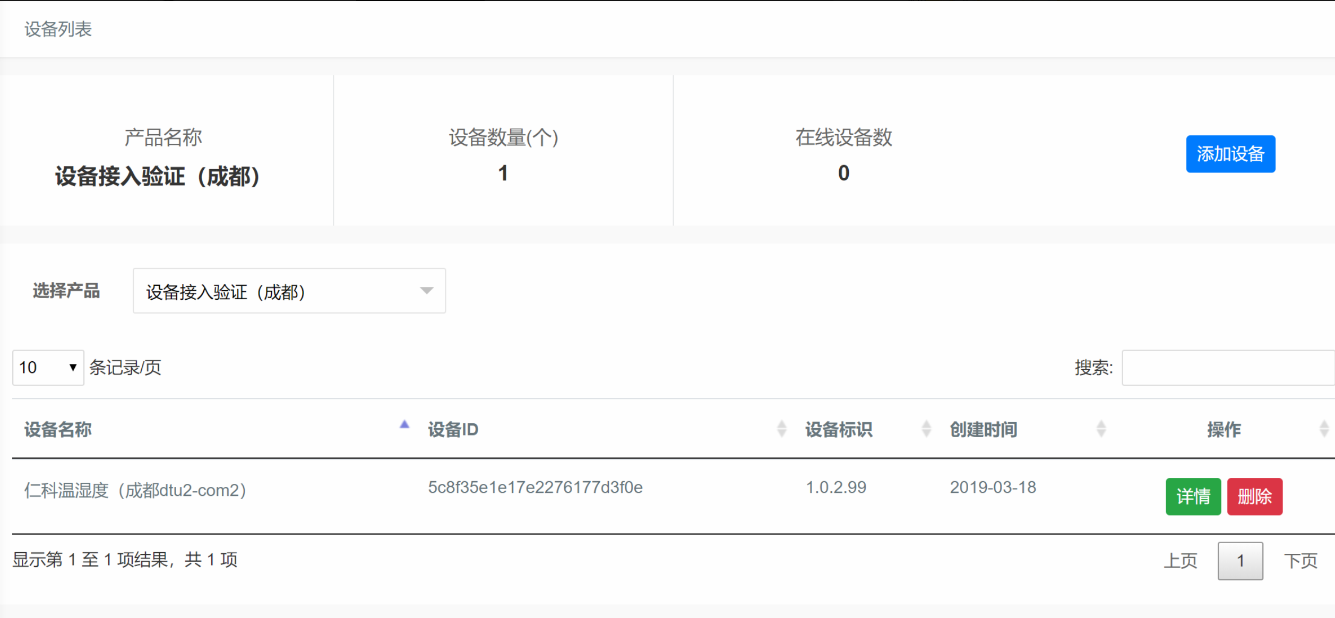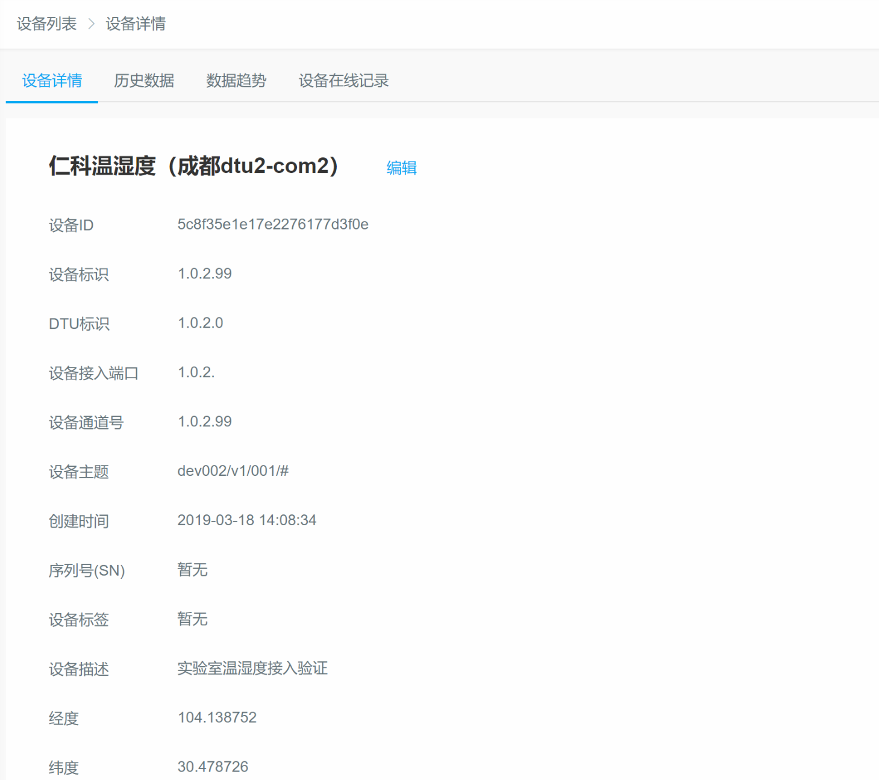

## 查找设备属性号

查看平台TLV标准文档，找到设备属性对应的编码

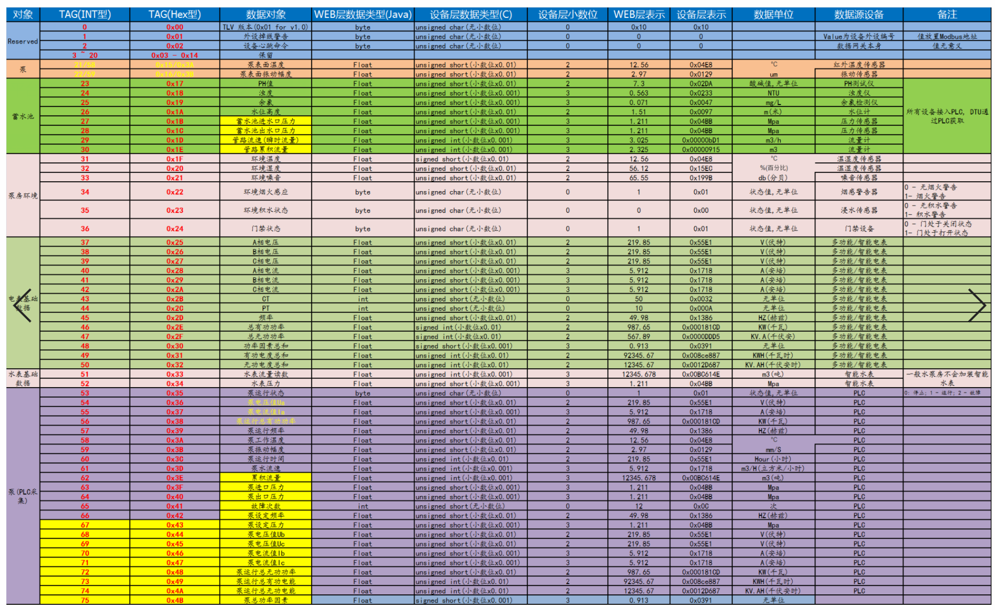

## 参照《雅鲁IOT platform数据接入指南》开发设备端数据发布程序

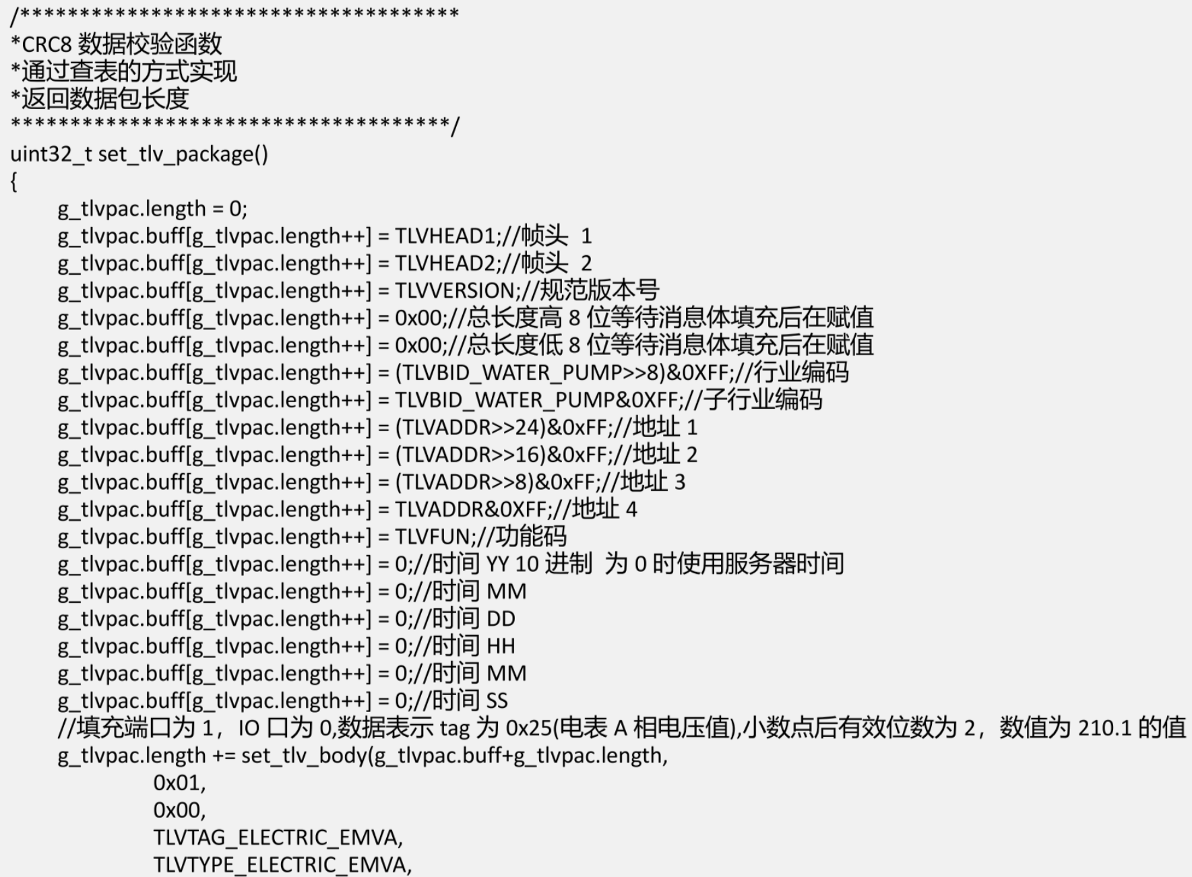

## 平台查看设备心跳与数据查询

